 CLASE N°2

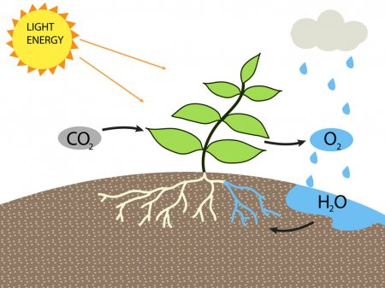

FOTOSÍNTESIS

Curso: 2° Medio

Asignatura: Biología

Profesor: Sergio Urrejola A

Objetivo:

* Identificar características de las fases de la fotosíntesis
* Explicar los procesos que ocurren en cada fase de la fotosíntesis

Fases de la fotosíntesis

La fotosíntesis se divide en dos fases, que inicialmente fueron llamadas fase luminosa y fase oscura, pues se pensaba que solo la primera dependía de la luz. Actualmente, la primera fase se denomina frecuentemente fase fotoquímica o reacción de Hill y la segunda, suele denominarse fase de fijación del dióxido de carbono o ciclo de Calvin-Benson, pues se plantea que la principal enzima de esta etapa es estimulada indirectamente por la luz.

La fase fotoquímica ocurre en los tilacoides y consiste, en términos generales, en la captación de la energía luminosa por los pigmentos fotosintéticos y su almacenamiento en dos moléculas sencillas (ATP y NADPH).

**FASE FOTOQUÍMICA**

En esta fase se produce la activación de la clorofila de ambos fotosistemas, que libera electrones:

En el fotosistema II, los electrones excitados van activando secuencialmente a electrones de diferentes moléculas en la llamada cadena transportadora de electrones. Su energía es usada para bombear protones de hidrógeno y sintetizar ATP

La energía de la luz produce, además, la descomposición (fotólisis) del agua, en oxígeno, protones y electrones. El oxígeno sale al exterior y los electrones son incorporados al fotosistema II, en reemplazo de los que salieron al inicio de las reacciones.

En el fotosistema I, los electrones excitados también entran en una cadena transportadora y su energía es utilizada para sintetizar NADPH a partir de NADP+, protones provenientes del agua y los electrones cedidos por el fotosistema I.

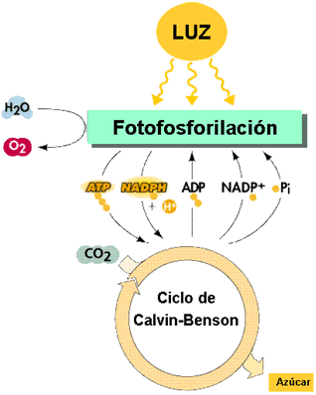

**CICLO DE CALVIN**

El ciclo de Calvin-Benson se lleva a cabo en el estroma del cloroplasto y consiste en la utilización de la energía almacenada en el ATP y NADPH para asimilar del CO2 captado del medio y producir hidratos de carbono (y otras moléculas orgánicas).

Durante estas reacciones, el dióxido de carbono que ha sido captado de la atmósfera por las plantas terrestres, o del agua, en los organismos acuáticos, es modificado por la adición de hidrógeno para formar carbohidratos. La energía que requieren estas reacciones proviene de la fase fotoquímica de la fotosíntesis (ATP y NADPH) y queda almacenada en los carbohidratos, desde donde puede ser liberada posteriormente por la **glicólisis** y otros procesos metabólicos.



GLICOLISIS: El motor energético del cuerpo humano es la glucosa y para su utilización, la glucólisis, **es la principal vía metabólica para la obtención de energía de los seres vivos**a partir de la glucosa.

